NAVODILA ZA DELO PRI POUKU ANGLEŠČINE V 2. RAZREDU (16. 4. 2020)

Dragi drugošolec,

vse od prejšnjega se nisva pozdravila Hello nice to see you ... Znaš prešteti do 20? Kaj pa 30? Mogoče 50? Mogoče celo 100?

Zadnja ura je bila velikonočno obarvana, še poznaš kaj angleških besed? Poskusi ob posnetku ponoviti, kar si se zadnjič naučil.

Kako pa kaj deli telesa? Še znaš zapeti Head, shoulders, knees and toes? Poskusi. Pripravila sem ti še eno preprosto pesem o delih telesa z naslovom This is me. Najprej pozorno poslušaj in glej, slišal in videl boš še kakšen del telesa, o katerem še nismo govorili. Recimo chin = brada, fingers = prsti, arms = roke (od ramena do zapestja).

Zdaj pa imam zate še eno nalogo. Dele telesa dobro poznaš, tudi številke so ti poznane. Hmmm, le kaj bo tvoja naloga? Narisal boš pošast! Ampak ne kakršno koli pošast! Če boš pozorno poslušal moja navodila, boš prebral moje misli in uspelo ti bo narisati točno takšno pošast, kot jo imam v mislih. Bo šlo? Seveda bo! V zvezek napiši naslov MONSTER in najprej nariši telo, ki naj bo jajčaste oblike, torej kot velikonočno jajce. Zdaj pa pozorno poslušaj navodila in nariši.

Prosi še starše, da tvojo pošast poslikajo in mi pošljejo po mailu. Zbrala bom vse slike in ti jih pošljem na ogled naslednji teden.

See you next week!
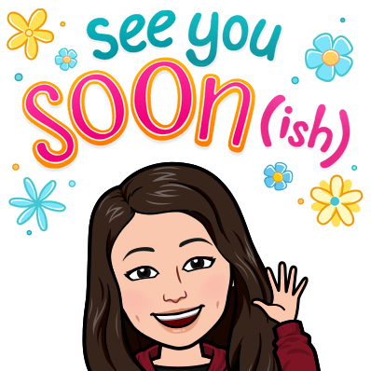

učiteljica Vesna

P. S. Če boš imel težave, mi piši na vesna.njenjic@os-velikapolana.si

Spoštovani starši,

hvala vsem, ki ste sodelovali pri poskusu iskanja načina za preverjanje znanja. Glede na posnetke, ki sem jih prejela, lahko rečem, da gre učencem zelo dobro, s čimer sem seveda zelo zadovoljna.

Hvala vsem še enkrat.

